[주소 매핑과 에러 보고]

1. 주소 매핑

- IP 주소는 인터넷에 접속된 컴퓨터를 구분하기 위한 주소이다.

> 도메인 네임도 IP 주소로 바뀌어서 IP 패킷에 있는 송신자 주소(목적지 주소)를 찾아 간다.

- Ethernet 주소와 같은 물리적인 주소는 해당 LAN에 접속된 컴퓨터를 구분하기 위한 주소이다.

> MAC주소는 LAN에서만 유일하게 식별되며, 인터넷 전체에서는 IP주소로 식별한다.

- 인터넷은 여러 네트워크의 집합으로 되어 있어서 각 네트워크 내부의 장치들을 구분하기 위한 주소가 사용된다.

> MAC주소는 LAN내에서 각 장치 구분

>> 인터넷은 여러 네트워크의 집합으로 되어 있어서, 각 네트워크 내부의 장치들을 구분하기

위한 주소가 사용 되는데, 이 것을 ‘주소 매핑’이라고 한다.

- IP 패킷이 해당 LAN을 통과하기 위해서는 IP주소에 대응하는 이더넷 주소와의 관계가 설정되어야 한다.

- 매번 네트워크를 통과할 때 마다 IP주소와 MAC주소와의 매핑이 필요하다.

1) 정적 매핑(Static Mapping)

- IP 주소와 MAC 주소를 연결시키는 테이블을 고정적으로 생성하는 방법

> 수작업으로 직접 입력할 수 있다.

문제점?)

(LAN카드를 바꿔 장착하면, Ethernet의 Address가 바뀌는 문제점 해결 불가)

- 고정적으로 ip address에 대한 ethernet address를 설정해두면,

Ethernet address가 딴 걸로 바뀌는 것을 대응할 수 없다.

- 노트북과 같이 이동이 가능한 컴퓨터는 하나의 네트워크에서 다른 네트워크로

이동할 수 있다.

>> 거의 사용하지 않는 방식

2) 동적 매핑(Dynamic Mapping)

- 컴퓨터가 매번 IP주소와 MAC주소의 관계를 프로토콜을 이용하여 구한다.

- ARP(Address Resolution Protocol)

: IP 주소에 대응하는 MAC주소를 구하는 프로토콜

- RARP(Reverse Address Resolution Protocol)

: MAC 주소에 대응하는 IP 주소를 구하는 프로토콜

> 현재는 DHCP가 대신 사용된다.

\* ARP의 동작

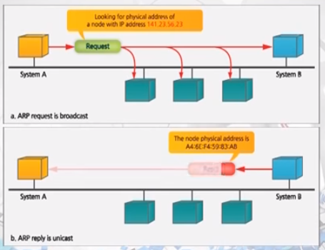

1) System A가 ‘141.23.56.23’에 대한 이더넷주소=하드웨어주소=물리주소는 무엇이냐고

BroadCast(랜에 있는 모든 컴퓨터에게 다 보내주는 것)한다.

2) 각 장비는 그것이 자기에 해당하는게 아니면 무시하고, 해당하면 응답한다(Unicast).

“제가 해당되는데, 저의 이더넷주소=하드웨어주소=물리주소는 ~~~입니다!!!”

>> 즉 요청은 브로드캐스트, 그에 해당하는 이더넷주소만 응답하는 것이 ARP동작!

\* RARP -> BOOTO -> DHCP 로 이동

- 자신의 하드웨어 주소는 알지만 IP 주소를 모르는 경우가 있을 수 있다.

이 때, MAC주소에 대한 IP주소를 찾는 프로토콜 방식

> IP 주소는 디스크에 저장되는데 디스크가 없는(Diskless) 컴퓨터가 있을 수 있다.

> IP주소가 충분치 않아서 필요할 때마다 IP주소를 할당하고자 하는 경우가 있다.

- RARP 서버는 MAC주소에 대한 IP주소를 갖고 있다가 응답해 준다.

- BOOTP와 DHCP가 RARP를 대체했다.

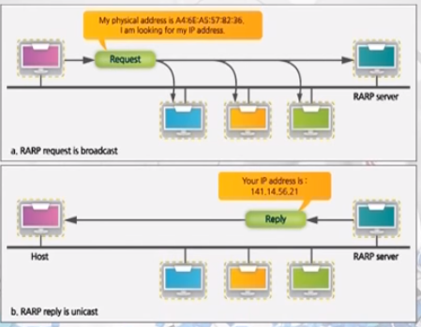

(반드시 RARP 서버가 필요하다, 그리고 그 RARP가 응답해주는 것!)

\* BOOTP(The Bootstrap Protocol)는 RARP를 확장하여 주소에 대한 해결 뿐만 아니라

부팅관련 정보(부팅 이미지, 주소사용 시간 결정 등)도 전달할 수 있도록 설계됐다.

- 하드웨어의 주소에 대한 IP 주소할당이 미리 정해진 테이블에 따라 정적으로 할당

\* DHCP(Dynamic Host Configuration Protocol)는 BOOT와 같은 정적할당과 동적할당이

모두 가능하다. -> IP주소 풀(pool)에서 주소 할당이 가능하다.

(IP를 몇 개 할당해두고, 필요할때마다 동적or정적으로 할당)

2. 에러 보고

- IP 프로토콜은 에러제어와 관리기능이 부족하다는 2가지 단점을 갖고 있다.

> Best-effort 전달 서비스를 제공함에 다라 에러보고와 정정 기능이 없다.

- ICMP(the Internet Control Message Protocol)은 IP의 이러한 단점을 보완하기 위해 제공된다.

> ICMP는 2가지 기능을 제공한다.

1) 에러보고 메시지

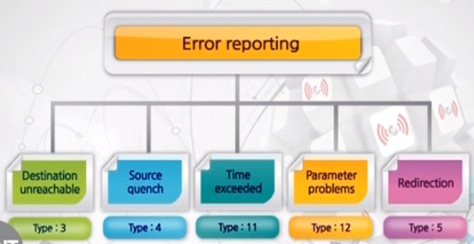

- ICMP는 에러를 정정하지는 않고, 단순히 보고하기만 한다.

- 목적지 도달 불가(Destination unreachable)

: 라우터나 컴퓨터가 IP 패킷을 전달할 수 없을 때, 해당 패킷은 폐기되며,

라우터나 컴퓨터는 목적지 도달 불가 메시지를 송신지로 보낸다.

- 송신지 조절(Source quench)

: 라우터나 컴퓨터는 혼잡이 발생하면 해당 패킷을 폐기하고 송신지로 이 메시지를 보냄

(처리량보다 받는게 많아 버퍼에 쌓이는데 그 버퍼에 쌓이는 것보다 많아질 때!!)

- 시간 초과(Time Exceeded)

: 라우터는 TTL 필드의 값이 0인 패킷은 폐기시키고, 송신지로 이 메시지를 보냄.

또는, 목적지 컴퓨터에서 단편화된 메시지가 모두 도착하지 못해서 완전한 패킷을

조합할 수 없을 때, 이 메시지를 보냄.

- 파라미터 문제(Parameter Problem)

: 라우터나 목적지 컴퓨터가 IP 패킷 헤더의 정보 중에서 처리할 수 없는 부분을 발견시

이 메시지를 보냄

- 경로 재설정(Redirection)

: 컴퓨터에서 잘못된 라우터로 패킷을 전달하는 경우, 라우터는 올바른 라우터로

전달되도록 라우팅 테이블을 변경할 것을 요구하며 이 메시지를 보냄.

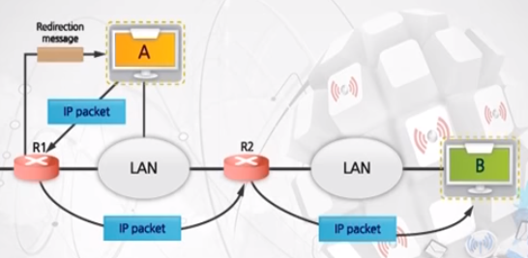

> R2에게 가아하는게 R1에게 오면, R1은 그걸 올바른 방향인 R2에게 보내주며

A에게, 다음부턴 나에게 보내지말고 바로 R2로 보내라는 Redirection Message를 보냄

2) 질의응답 메시지(Query)

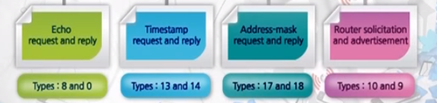

- 에코 요청 및 응답 (Echo Request and reply) -> “ping 명령어!!!”

: 에코 요청을 보내면 받은 시스템은 이에 대한 응답 메시지를 보내야 한다.

- 타임 스탬프 요청 및 응답 (Time-stamp request and reply)

: 응답 시간을 구하는데 사용할 수 있다.

- 주소 마스크 요청 및 응답 (Address mask request and reply)

: 주소 마스크 정보를 요청하면 응답해야 한다.

- 라우터 요청 및 응답 (Router solicitation and advertisement)

: 컴퓨터는 라우팅 정보를 보내줄 라우터를 찾기 위해 라우터 요청 메시지를 보낸다.